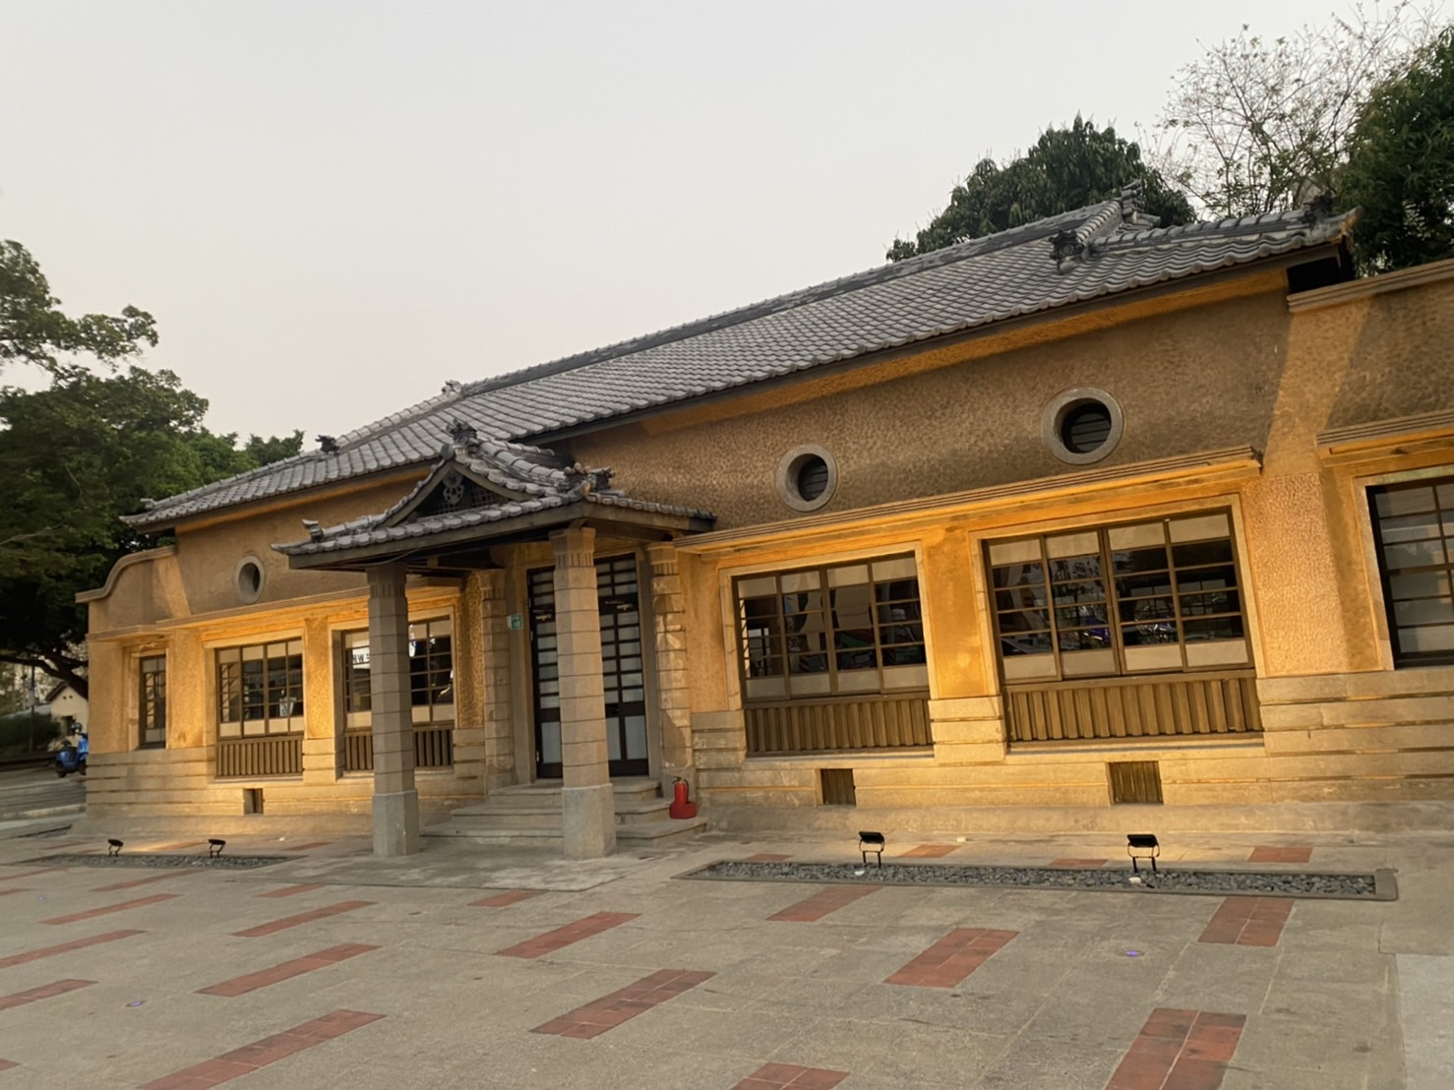/

今天媽媽帶我去新化老街，拍照片因為要

做學習單，我拍了武德殿來當我的介紹，

我希望下次可以再來，這一天是最好的回

意,武德殿也是新化有新化有名的建築物

**4年3班22林佳瑾**

老街印象